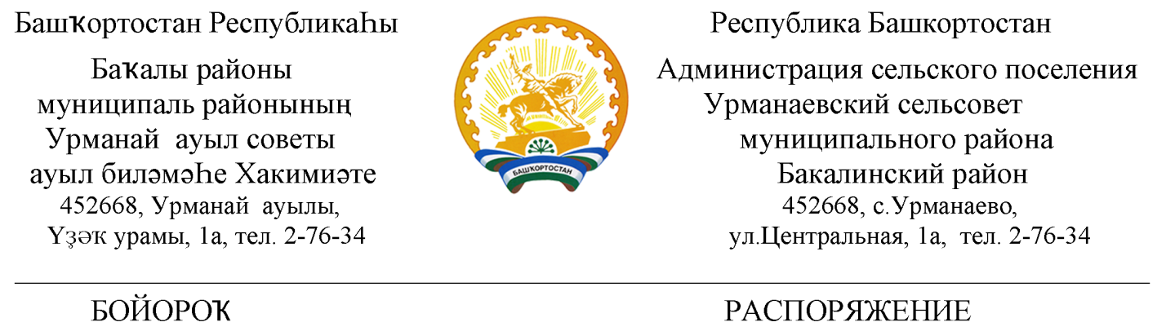
14 март 2022 й № 7 14 марта 2022г

О назначении лица, ответственного за осуществление приемки товаров, работ, услуг, формирование и подписание электронной подписью электронных документов о приемке поставленного товара (выполненной работы, оказанной услуги) в рамках исполнения контракта (отдельного этапа исполнения контракта)

В соответствии с Федеральным законом от 05.04.2013 № 44-ФЗ «О контрактной системе в сфере закупок товаров, работ, услуг для обеспечения государственных и муниципальных нужд», в целях обеспечения приемки товаров, работ, услуг, включая проведение экспертизы поставленных товаров, выполненных работ, оказанных услуг
ПРИКАЗЫВАЮ:
1. Возложить обязанности по осуществлению приемки товаров, работ, услуг, включая проведение внутренней экспертизы поставленных товаров, выполненных работ, оказанных услуг, на Халисову Зумару Зубаировну-главу сельского поселения Урманаевский сельсовет МР Бакалинский район РБ:
2. Наделить ответственное лицо по осуществлению приемки товаров, работ, услуг, включая проведение внутренней экспертизы поставленных товаров, выполненных работ, оказанных услуг правом на осуществление всех необходимых действий по приемке поставленных товаров, выполненных работ, оказанных услуг.
3.Возложить обязанности по формированию в Единой информационной системе в сфере закупок (далее–ЕИС) и подписанию электронной подписью по правилам Федерального закона от 06.04.2011 № 63-ФЗ «Об электронной подписи» электронных документов о приемке поставленного товара, выполненной работы, оказанной услуги в рамках исполнения контракта (отдельного этапа исполнения контракта) на Халисову Зумару Зубаировну-главу сельского поселения Урманаевский сельсовет МР Бакалинский район РБ
4. Наделить указанное в пункте 3 настоящего распоряжения ответственное лицо правом:
- просматривать, создавать и редактировать документы о приемке, корректировочные документы в ЕИС;
- подписывать документы о приемке, корректировочные документы в ЕИС;
- в случае создания приемочной комиссии для приемки поставленного товара, результатов выполненной работы, оказанной услуги (результатов отдельного этапа исполнения контракта) при осуществлении закупок товаров, работ, услуг для обеспечения нужд Администрации сельского поселения Урманаевский сельсовет МР Бакалинский район РБ размещать в ЕИС скан-копию решения приемочной комиссии и путем прикрепления к электронному документу о приемке.
5. Настоящее распоряжение вступает в силу с 17.01.2022года.
6. .Контроль за исполнением настоящего распоряжения оставляю за собой.

Глава сельского поселения
Урманаевский сельсовет
МР Бакалинский район РБ З.З. Халисова

